（职检）20230174~20230184
东部原油储运有限公司南京输油处职业卫生检测报告网上公示信息表
职业卫生检测报告网上公示信息表
检测报告编号 | （职检）202300174~20230184
用人单位名称 | 东部原油储运有限公司南京输油处
用人单位地址 | 南京市栖霞区尧化街道尧化镇尧化新村101号
用人单位联系人 | 周祥海
现场调查技术人员 | 张力、王欢
现场调查日期 | 2023.06.23~06.24
现场采样检测技术人员 | 张力、王欢
现场采样检测日期 | 2023.06.25~07.05
用人单位陪同人 | 周祥海
现场影像记录
现场调查 | 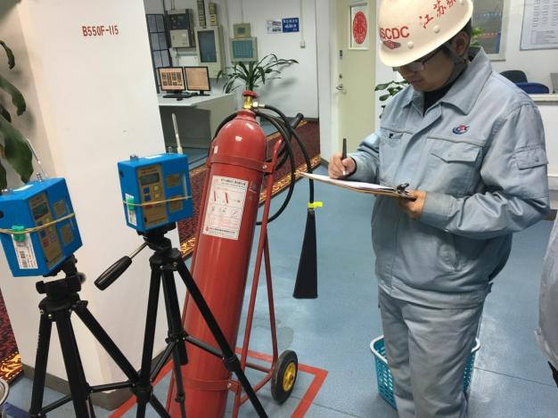
现场采样 | 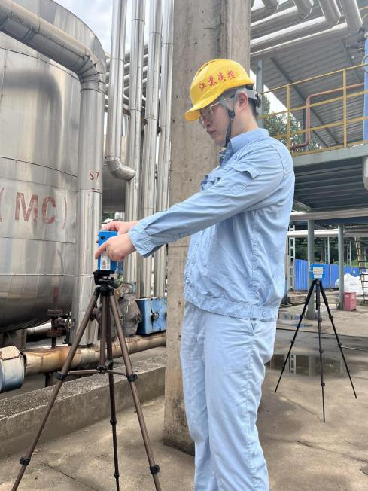
现场检测 | 